|

PROGRAMACIÓN DE ROBOTS INDUSTRIALES

Alumno: Hernandez Vidrio Victor Fabian.

Maestro: Moran Garabito Carlos Enrique.

Carrera: Ingeniería en Mecatrónica.

Matricula: 173112962.Grupo: 6°A.

Tipos de robots industriales y sus periféricos de acuerdo a su aplicación, morfología, control y carga de trabajo

**Tipos De robots Industriales y Sus Periféricos De Acuerdo A Su Aplicación, Morfología, Control Y Carga De Trabajo**

**Programación de Robots Industriales**

Tipos de robots industriales, comenzando por 5 parámetros que los definirán posteriormente:

* **Grados de libertad:** Es decir, la suma de las articulaciones que lo componen.
* **Espacio de accesibilidad:** El número de puntos accesibles al punto terminal, dependiente de la configuración geométrica.
* **Capacidad de posicionamiento:** El cual mide el grado de exactitud de los movimientos en una tarea programada.
* **Capacidad de carga:** Peso que puede transportar.
* **Velocidad:** Máxima velocidad que se puede alcanzar.

Analizando estos elementos, más la configuración geométrica de los robots, se pueden determinar 5 tipos fundamentales de robots industriales:

**Tipo 1: Robot industrial cartesiano**

Esencialmente los robots industriales cartesianos se distinguen por posicionarse mediante 3 articulaciones lineales, generando movimientos perpendiculares de acuerdo con los 3 ejes cartesianos X, Y y Z.

Así mismo, este tipo de robot industrial le ofrece 3 beneficios esenciales:

**-Buen nivel de precisión y repetibilidad.**

**-Facilidad de programación.**

**-Costo económico.**

Por lo cual, puede ser considerado como la solución de menor costo para la industria de la Soldadura, pues puede realizar operaciones simples como soldar, colocar o escoger de forma eficiente y barata.

[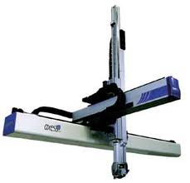](http://2.bp.blogspot.com/-c80btU--1RM/T-UtR441H0I/AAAAAAAAAKw/CU7ytV08gQY/s1600/images.jpg)

**Tipo 2: Robot industrial “Scara”**

No obstante que este tipo de robot industrial también se desplaza en los mismos planos cartesianos que el anterior, este se diferencia por incorporar un eje final del plano Z para hacer girar la herramienta o pinza al final del brazo robótico.

Por lo tanto, se cuenta con que los robots Scara son excelentes para procesos de ensamblaje, aunque no son tan universales, puesto que la terminación del brazo limita su alcance.

[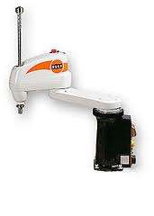](http://1.bp.blogspot.com/-e5ZyFKczLRA/T-UuJTRit9I/AAAAAAAAALQ/OgZ_eZ81Yls/s1600/images+(5).jpg)

**Tipo 3: Robot industrial cíclico**

Mientras que los robots anteriores se centran en tener una postura determinada para una posición, este tipo de robot industrial se diferencia, esencialmente, por poder contar con diferentes posturas para una sola posición.

Una analogía muy utilizada es la de compararlo con un brazo humano, mismo que puede sostener algo fijo, mientras mueve el hombro y el codo. Es decir, estos robots pueden colocar su herramienta o pinza en una posición determinada, pero con diferentes posturas.

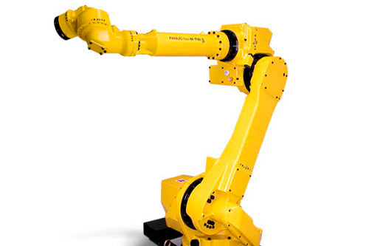

**Tipo 4: Robot industrial de 6 ejes**

También llamado de 6 grados de libertad; pues sus articulaciones pueden colocar su herramienta o pinza en una posición con 3 orientaciones, es decir, con 3 movimientos.

Lo anterior, le permite tener una mejor capacidad de flexibilidad para los diferentes trabajos o aplicaciones industriales, teniendo la capacidad de convertirse en robots colaborativos.

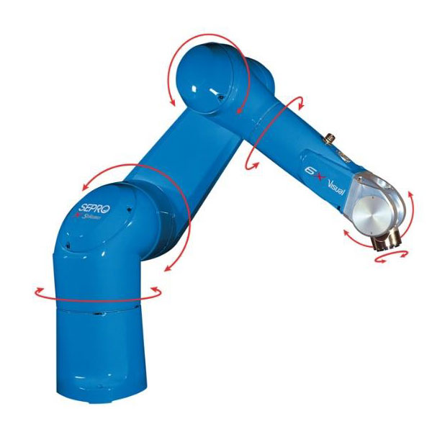

**Tipo 5: Robot industrial de doble brazo**

Por último, uno de los tipos de robots industriales más complejos, pues este consta de 2 brazos que trabajan armónicamente sobre una sola pieza de trabajo.

Para esto, están dotados en su mayoría de funciones de visión y detección de fuerza, pues tienen la increíble capacidad de ejecutar tareas autónomas, en las cuales pueden tomar decisiones y actividades tan complejas, como el reconocimiento de formas y objetos, o el ajuste de cantidades y fuerzas.

[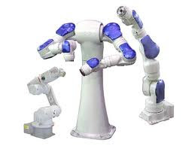](http://3.bp.blogspot.com/-7Q04pMmIMfU/T-U6MsSCJ5I/AAAAAAAAAL4/cOYknz2Gsgw/s1600/base.jpg)

Además de todos estos tipos de robots industriales, es importante mencionar que también se puede encontrar subclasificaciones por sus movimientos y tipos de articulaciones, habiendo robots de tipo:

* Cilíndrico: Con articulación de base rotacional y lineales para movimientos de altura y radio.
* Polar o esférico: Base giratoria con 2 articulaciones rotacionales y 1 lineal, pudiendo desplazar el brazo en una zona esférica.
* Paralelo: Con articulaciones rotacionales o prismáticas.
* Mixto: Con diferentes tipos de articulaciones.

Por lo tanto, es esencial que se realice un análisis a conciencia de las necesidades de los procesos, pues de ello dependerá la selección del tipo de robot industrial más adecuado para una empresa.

No obstante, no cabe duda de que el paso ya está dado: la automatización con robots industriales ya es un hecho y se debe formar parte de ella.

**Bibliografía**

<https://www.bfmx.com/tipos-de-robots-industriales-mas-utilizados/>

<https://www.fanuc.eu/es/es/robots>

<http://www.infoplc.net/noticias/item/106124-fallos-robots-industriales>

<http://motioncontrolsa.com/servicios/programacion-revision-y-deteccion-de-fallas-en-robots-abb.html>